

Ourtmall  
——程序设计实践

刘桐彤 2012013331

赵馨逸 2012013277

包 煜 2012012269

目录

1 需求分析 1

1.1 选题说明 1

1.2 功能简述 2

2 设计概要 6

2.1 层次架构 6

2.2 数据库表模型 6

2.3 数据模型 13

2.4 模块接口 16

2.4.1 Logic-Data接口 16

2.4.2 View-Logic & Logic内部接口 18

3 团队分工 22

# 需求分析

## 选题说明

网站类型：电子商务

参考网站：天猫 www.tmall.com

## 功能简述

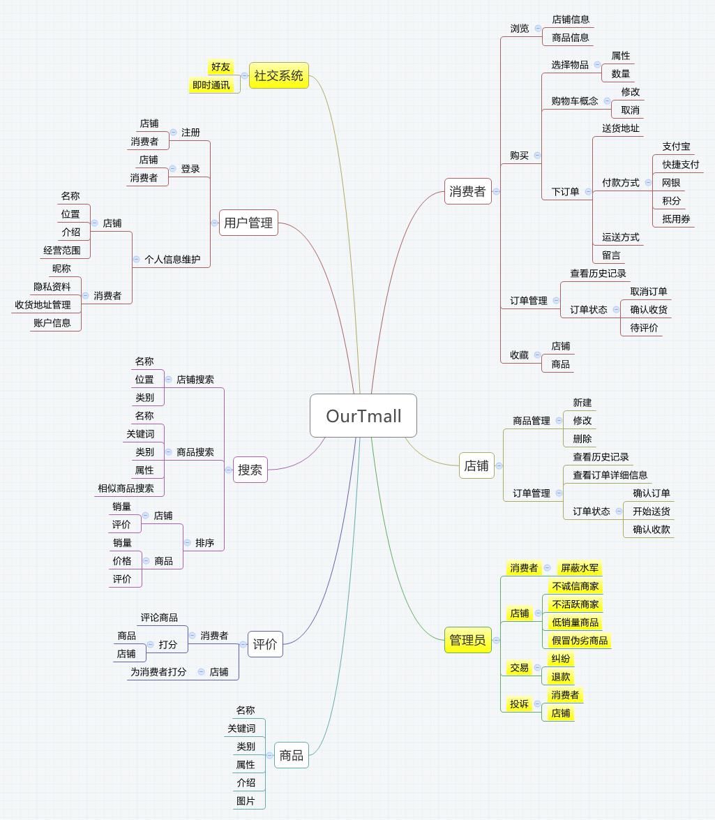

其中黄色标记部分是扩展功能。各模块详细功能如下表所述：

|  |  |  |  |
| --- | --- | --- | --- |
| 模块 | 子模块 | 功能 | 说明 |
| 实体模块 | 消费者 | 浏览信息 | 用户可以浏览各种店铺信息和商品信息 |
| 购买商品 | 首先用户可以根据自己的需要选择符合自己要求的商品和要购买的数量并将自己要买的商品放入购物车中（这同时有要求可以修改购物车中已选的商品）,在确定要买的东西之后，就可以下订单了，下订单时，消费者需要填送货地址、付款方式、运送方式等 |
| 订单管理 | 用户可以浏览自己曾经的订单记录，以及最近的订单的状态，比如待收货、待评价的订单等，还可以取消还未付款的订单 |
| 收藏功能 | 用户可以收藏自己喜欢的店铺和商品 |
| 店铺 | 商品管理 | 卖家可以在自己店铺的页面上对商品的信息进行修改、新建或删除商品 |
| 订单管理 | 卖家可以查看自己曾经的交易记录，正在进行的订单的详细信息与状态 |
| 商品 | 商品信息 | 包含商品的各种信息，比如名称、关键词、类别、介绍、图片等 |
| 管理员 | 管理买家 | 屏蔽一些恶意消费者 |
| 管理商家 | 对一些不诚信、不活跃商家采取措施(比如删除店铺之类的操作)，对一些低销量的、或是假冒伪劣商品进行删除操作 |
| 管理交易 | 管理买卖双方的纠纷与退款等事宜 |
| 管理投诉 | 管理买卖双方的投诉 |
| 功能模块 | 用户管理 | 注册 | 可以完成对于买卖双方的用户的注册功能 |
| 登陆 | 卖家和买家两方的用户可以登陆到自己的账户中 |
| 个人信息维护 | 对于卖家来说，可以修改自己店铺的名称、位置、简述、经营范围等；对于买家来说，可以修改自己的昵称，个人资料账户信息，管理收货地址 |
| 搜索系统 | 店铺搜索 | 用户可以通过搜索框对想要找的店铺进行搜索，此外，还可以通过店铺的名称、位置、类别对搜索结果进行进一步筛选 |
| 商品搜索 | 用户可以通过搜索框对想要找的商品进行搜索，此外，还可以通过商品的类别、关键词、属性对搜索结果进行进一步筛选，还可以考虑支持相似商品搜索 |
| 结果排序 | 用户可以选取不同的标准对搜索结果进行排序，比如，店铺的搜索结果可以按店铺的销量、评价排序，商品的结果可以销量、价格、评价排序 |
| 评价系统 | 消费者打分 | 消费者可以发表对商品的评论，并且可以为自己买过的商品和做过交易的商家进行打分 |
| 商家打分 | 商家同样可以在交易过后对下订单的客户进行评价 |
| 社交系统 | 好友机制 | 允许用户可以添加自己的好友 |
| 即时通讯 | 帮助买卖双方在交易过程中沟通，类似于阿里旺旺 |

# 设计概要

## 层次架构

本次实验中我们计划采用View-Logic-Data的三层架构来搭建我们的项目。具体架构及各层所用的主要技术如下图所示：

## 数据库表模型

经过初步设计，我们的建立了21张数据库表，按照实体模块分类，如下图所示（表之间的连线表示，两表有该实体的相同id的实例）：

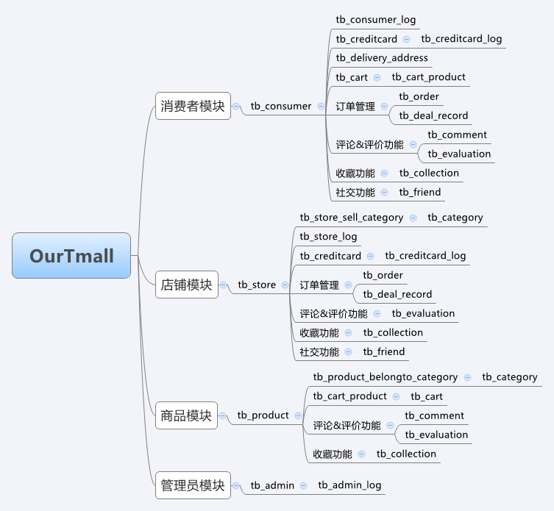

下面分别说明各表的列的内容：

* 四种实体（tb_consumer, tb_consumer_log, tb_store, tb_store_log, tb_product, tb_admin, tb_admin_log）

tb_consumer: 消费者

|  |  |
| --- | --- |
| 列 | 说明 |
| id | 消费者编号 |
| consumer_name | 消费者名称 |
| password | 密码 |
| email | 邮箱 |
| telephone | 电话 |
| photo | 头像 |
| points | 天猫积分 |
| score | 买家信用评分 |

tb_consumer_log: 消费者操作日志

|  |  |
| --- | --- |
| 列 | 说明 |
| id | 操作编号 |
| consumer_id | 消费者编号 |
| time | 操作时间 |
| detail | 操作详情 |

tb_store: 店铺

|  |  |
| --- | --- |
| 列 | 说明 |
| id | 店铺编号 |
| store_name | 店铺名称 |
| password | 密码 |
| owner_name | 店主名称 |
| telephone | 电话 |
| email | 邮箱 |
| logo | 标志 |
| description | 店铺描述 |
| score | 卖家信用评分 |

tb_store_log: 店铺操作日志

|  |  |
| --- | --- |
| 列 | 说明 |
| id | 编号 |
| store_id | 店铺编号 |
| time | 操作时间 |
| detail | 操作内容 |

tb_product: 商品

|  |  |
| --- | --- |
| 列 | 说明 |
| id | 商品编号 |
| product_name | 商品名称 |
| store_id | 店铺编号 |
| price | 价格 |
| sales | 销量 |
| score | 评分 |
| description | 商品描述 |
| img1..5 | 商品图片 |

tb_admin: 管理员

|  |  |
| --- | --- |
| 列 | 说明 |
| id | 管理员编号 |
| admin_name | 管理员名称 |
| password | 管理员密码 |
| email | 邮箱 |
| telephone | 电话 |
| authority | 权限等级 |

tb_admin_log: 管理员操作日志

|  |  |
| --- | --- |
| 列 | 说明 |
| id | 操作编号 |
| admin_id | 管理员编号 |
| operation_type | 操作类型 |
| object_type | 操作对象类型 |
| object_id | 操作对象编号 |
| detail | 操作详情 |

* 信用卡（tb_creditcard, tb_creditcard_log）

tb_creditcard: 信用卡

|  |  |
| --- | --- |
| 列 | 说明 |
| id | 信用卡编号 |
| password | 信用卡密码 |
| cardholder_type | 持卡者类型 |
| cardholder_id | 持卡者编号 |
| balance | 余额 |

tb_creditcard_log: 信用卡操作日志

|  |  |
| --- | --- |
| 列 | 说明 |
| id | 操作编号 |
| creditcard_id | 信用卡编号 |
| time | 操作时间 |
| detail | 操作内容 |

* 购物车（tb_cart, tb_cart_product）

tb_cart: 购物车

|  |  |
| --- | --- |
| 列 | 说明 |
| id | 购物车编号 |
| consumer_id | 购物车所有者编号 |
| total_price | 购物车内商品总价 |

tb_cart_product: 购物车-商品包含关系（m:n）

|  |  |
| --- | --- |
| 列 | 说明 |
| id | 关系编号 |
| cart_id | 购物车编号 |
| product_id | 商品编号 |
| quantity | 商品数量 |

* 收货地址（tb_delivery_address）

tb_delivery_address: 收货地址

|  |  |
| --- | --- |
| 列 | 说明 |
| id | 编号 |
| consumer_id | 消费者编号 |
| consignee | 收货人 |
| telephone | 电话 |
| country | 国家 |
| province | 省 |
| city | 市 |
| county | 县 |
| street | 街道 |
| zipcode | 邮政编号 |
| isdefault | 是否为默认收货地址 |

* 订单&成交记录（tb_order, tb_deal_record）

tb_order: 订单

|  |  |
| --- | --- |
| 列 | 说明 |
| id | 订单编号 |
| consumer_id | 消费者编号 |
| store_id | 店铺编号 |
| product_id | 商品编号 |
| discount | 折扣 |
| time | 下单时间 |
| state_id | 状态 |
| delivery_address_id | 收货地址编号 |

tb_deal_record: 成交记录

|  |  |
| --- | --- |
| 列 | 说明 |
| id | 交易编号 |
| consumer_id | 消费者编号 |
| product_id | 商品编号 |
| time | 交易时间 |

* 商品类别（tb_category, tb_product_belongto_category, tb_store_sell_category）

tb_category: 商品类别

|  |  |
| --- | --- |
| 列 | 说明 |
| id | 商品类别编号 |
| category_name | 商品类别名 |

tb_product_belongto_category: 商品-类别从属关系（m:n）

|  |  |
| --- | --- |
| 列 | 说明 |
| id | 编号 |
| category_id | 类别编号 |
| product_id | 商品编号 |

tb_store_sell_category: 店铺经营商品类别（m:n）

|  |  |
| --- | --- |
| 列 | 说明 |
| id | 编号 |
| store_id | 店铺编号 |
| category_id | 类别编号 |

* 评价（tb_evaluation, tb_comment）

tb_evaluation: 评价（m:n）

|  |  |
| --- | --- |
| 列 | 说明 |
| id | 编号 |
| consumer_id | 评价的消费者编号 |
| store_id | 被评价的店铺编号 |
| type | 消费者评价店铺or店铺评价消费者 |
| score | 评分 |
| detail | 评价说明 |

tb_comment: 商品评论

|  |  |
| --- | --- |
| 列 | 说明 |
| id | 评论编号 |
| consumer_id | 评论的消费者编号 |
| product_id | 被评论的商品编号 |
| score | 评分 |
| detail | 评论详情 |

* 收藏（tb_collection）

tb_collection: 收藏关系（m:n）

|  |  |
| --- | --- |
| 列 | 说明 |
| id | 关系编号 |
| consumer_id | 收藏的消费者编号 |
| object_type | 被收藏对象的类型 |
| object_id | 被收藏对象的编号 |
| time | 收藏时间 |

* 社交（tb_friend）

tb_friend: 好友关系（m:n）

|  |  |
| --- | --- |
| 列 | 说明 |
| id | 关系编号 |
| object1_type | 对象1类型 |
| object1_id | 对象1编号 |
| object2_type | 对象2类型 |
| object2_id | 对象2编号 |

## 数据模型

本次实验我们主要设计了四种实体对象的数据模型，分别为Consumer类、Store类、Product类和Admin类。各类的主要属性如下所示，各类的方法将在模块接口部分说明。

1. Consumer类

|  |  |
| --- | --- |
| 属性 | 说明 |
| Id | 编号 |
| Name | 名称 |
| Password | 密码 |
| Email | 邮箱 |
| Telephone | 电话 |
| Photo | 头像 |
| Points | 积分 |
| Score | 买家信用评分 |
| LogList | 操作记录 |
| CreditCardList | 信用卡列表 |
| DeliveryAddressList | 收货地址列表 |
| Cart | 购物车 |
| OrderList | 订单列表 |
| DealRecordList | 成交记录列表 |
| CollectionList | 收藏列表 |
| FriendList | 好友列表 |

1. Store类

|  |  |
| --- | --- |
| 列 | 说明 |
| Id | 编号 |
| Name | 名称 |
| Password | 密码 |
| Owner | 店主名称 |
| Email | 邮箱 |
| Telephone | 电话 |
| Logo | 标志 |
| Description | 店铺描述 |
| Score | 卖家信用评分 |
| CategoryList | 商品种类列表 |
| LogList | 操作记录 |
| CreditCardList | 信用卡列表 |
| OrderList | 订单列表 |
| DealRecordList | 成交记录列表 |
| CollectionList | 收藏者列表 |
| FriendList | 好友列表 |

1. Product类

|  |  |
| --- | --- |
| 列 | 说明 |
| Id | 编号 |
| Name | 名称 |
| Store | 店铺名称 |
| Price | 价格 |
| Sales | 销量 |
| Score | 评分 |
| Description | 商品描述 |
| ImgList | 图片列表 |
| CategoryList | 商品类别 |
| CartList | 购物车列表 |
| CommentList | 评论列表 |
| CollectionList | 收藏者列表 |

1. Admin类

|  |  |
| --- | --- |
| 列 | 说明 |
| Id | 编号 |
| Name | 名称 |
| Password | 密码 |
| Email | 邮箱 |
| Telephone | 电话 |
| Authority | 权限 |
| LogList | 操作记录 |

## 模块接口

### Logic-Data接口

1.Consumer类

|  |  |
| --- | --- |
| 接口 | 说明 |
| insertConsumer | 创建新的用户(ID，用户名) |
| selectConsumerBySth | 通过某属性查找用户 |
| getPassword | 获取用户密码 |
| getSth | 获取某属性 |
| modifyName | 修改用户昵称 |
| modifyPassword | 修改用户密码 |
| modifySth | 修改用户信息（其他） |
| deleteConsumer | 删除用户 |

CreditCard类

|  |  |
| --- | --- |
| 接口 | 说明 |
| insertCreditCard | 绑定新信用卡 |
| selectCreditCardByID | 通过某属性查找用户 |
| getPassword | 获取用户密码 |
| getBalance | 获取余额 |
| modifyPassword | 修改用户密码 |
| modifyBalance | 修改余额 |
| deleteCreditCard | 删除信用卡 |

DeliveryAddress类

|  |  |
| --- | --- |
| 接口 | 说明 |
| insertDeliveryAddress | 新建收货地址 |
| selectDeliveryAddressByID | 通过某属性查找收货地址 |
| getSth | 获取某属性 |
| modifySth | 修改某属性 |
| modifyDefault | 修改默认 |
| deleteDeliveryAddress | 删除收货地址 |

Cart类

|  |  |
| --- | --- |
| 接口 | 说明 |
| getTotalPrice | 获取总价 |
| insertProduct | 加入新商品 |
| modifyQuantity | 调整商品数量 |
| deleteProduct | 删除商品 |
| insertFriend | 增加好友关系 |
| deleteFriend | 删除好友关系 |
| insertCollection | 新建收藏 |
| deleteCollection | 删除收藏 |

Order类

|  |  |
| --- | --- |
| 接口 | 说明 |
| insertOrder | 新建订单 |
| modifyState | 更新订单状态 |

2. Store类

|  |  |
| --- | --- |
| 接口 | 说明 |
| insertStore | 新建店铺 |
| selectStoreBySth | 通过某属性查找店铺 |
| getPassword | 获取店铺密码 |
| getSth | 获取某属性 |
| modifyName | 修改店铺昵称 |
| modifyPassword | 修改店铺密码 |
| modifySth | 修改用户信息（其他） |
| deleteConsumer | 删除店铺 |
| insertFriend | 增加好友关系 |
| deleteFriend | 删除好友关系 |

Category类

|  |  |
| --- | --- |
| 接口 | 说明 |
| insertCategory | 新建类别 |
| insertCategoryToProduct | 给商品增加类别 |
| insertCategoryToStore | 给店铺增加类别 |
| deleteCategory | 删除类别 |

3. Product类

|  |  |
| --- | --- |
| 接口 | 说明 |
| insertProduct | 新建商品 |
| selectProductBySth | 通过某属性查找商品 |
| getSth | 获取某属性 |
| modifyName | 修改商品昵称 |
| modifySth | 修改用户信息（其他） |
| deleteProduct | 删除商品 |
| modifyState | 更新订单状态 |
| insertComment | 新建评论 |
| deleteComment | 删除评论 |

4. Admin类

|  |  |
| --- | --- |
| 接口 | 说明 |
| insertAdmin | 创建新的管理员(ID，用户名) |
| getPassword | 获取用户密码 |
| getSth | 获取某属性 |
| modifyName | 修改管理员昵称 |
| modifyPassword | 修改管理员密码 |
| modifyAuthority | 修改管理员权限 |
| modifySth | 修改管理员信息（其他） |
| deleteAdmin | 删除管理员 |

### View-Logic & Logic内部接口

1. 消费者日常操作

|  |  |
| --- | --- |
| 接口 | 说明 |
| addToCart(product, num) | 将产品加入购物车 |
| removeFromCart(product, num) | 将产品移出购物车 |
| setOrder(orderInfo) | 设置订单信息并加入订单 |
| checkOrderHistory() | 查看订单历史记录 |
| classifyOrderState() | 把所有订单根据状态进行分类 |
| collectProduct(productInfo) | 收藏商品 |
| collectStore(storeInfo) | 收藏商店 |

1. 店铺的平常操作

|  |  |
| --- | --- |
| 接口 | 说明 |
| checkOrderHistory() | 查看订单历史记录 |
| classifyOrderState() | 把所有订单根据状态进行分类 |
| confirmReceivables(order) | 确认收款 |
| addProduct(productInfo) | 添加产品并重新准备要显示在界面上的列表 |
| setProduct(productInfo) | 修改产品信息并重新准备要显示在界面上的列表 |
| deleteProduct(productInfo) | 删除产品并重新准备要显示在界面上的列表 |
| getOrderInfo(order) | 得到某一具体订单的信息 |

1. 管理员操作

|  |  |
| --- | --- |
| 接口 | 说明 |
| handleComplaints() | 处理投诉 |
| addStore(storeInfo) | 添加一家店并生成这家店的主页 |
| deleteStore(storeInfo) | 删除一家店 |
| deleteComment(commentInfo) | 删除一条评论 |
| deleteConsumer(consumerInfo) | 封掉一个用户的账号 |

1. 用户管理

|  |  |
| --- | --- |
| 接口 | 说明 |
| registerStore(storeInfo) | 商家注册 |
| registerConsumer(consumerInfo) | 消费者注册 |
| consumerLogIn(userName, password, verificationCode) | 消费者登录 |
| storeLogIn(userName, password, verificationCode) | 商家登录 |
| modifyStoreInfo(storeInfo) | 按照编辑好的内容修改商家自己的信息 |
| modifyConsumerInfo(consumerInfo) | 消费者修改自己的信息 |

1. 搜索系统

|  |  |
| --- | --- |
| 接口 | 说明 |
| searchStore(keyWord, restrict, flag) | 按照商家关键词和约束来搜索商家 |
| searchProduct(keyWord, restrict, flag) | 按照商品关键词和约束来搜索商品 |
| searchSimiliarProduct(product) | 搜索相似商品 |
| sortStore(flag) | 按照特定的属性对找到的商家进行排序 |
| sortProduct(flag) | 按照特定的属性对找到的商品进行排序 |

1. 评价系统

|  |  |
| --- | --- |
| 接口 | 说明 |
| consumerEvaluateStrore() | 消费者为商家评分 |
| consumerEvaluateProduct() | 消费者为产品评分 |
| consumerComment() | 发表评论 |
| storeEvaluateConsumer() | 商家为消费者评分 |

1. 社交系统

|  |  |
| --- | --- |
| 接口 | 说明 |
| addFriend(personInfo) | 加一个人为好友 |
| communicate() | 即时通讯 |

1. 页面部分

|  |  |
| --- | --- |
| 接口 | 说明 |
| handleStoreInfo(callback) | 整理出需要在某些页面中输出的商家信息 |
| handleProductInfo(callback) | 整理出需要在某些页面中输出的商品信息 |
| handleOrderInfo(callback) | 整理出需要在某些页面中输出的订单信息 |

# 团队分工